13. 7. 2026
Tři čtvrtiny zaměstnanců alespoň tuší, kolik bere kolega, mladší zaměstnanci jsou velmi otevření ve sdílení informací o výši platu
V červnu měla být přijata směrnice EU o transparentnosti odměňování, novela je připravena na schválení Parlamentem
- Stále více zaměstnanců v ČR zajímá informace, kolik bere jejich kolega, letos je to 62 %, což je nárůst o 5 p.b. oproti loňsku
- Skoro tři čtvrtiny lidí uvedlo, že ví nebo alespoň tuší kolik bere jejich kolega
- Zcela otevřenou komunikaci o odměně v práci připustilo 8 % zaměstnanců, což je o 3 p.b. více než v loňském roce
- Více než polovina lidí nemá podepsanou doložku o mlčenlivosti ohledně sdělování výši mzdy
- Úplnou otevřenost v komunikaci v rámci firmy o platovém ohodnocení, kterou může přinést novela zákona, uvítá 36 % zaměstnanců, v loňském roce to bylo pouze 28 %
- Transparentnost mezd je pro většinu Čechů spojena se spravedlivějším odměňováním
Návrh novely zákoníku práce počítá se zákazem dotazů na mzdovou historii uchazečů, s povinností předem sdělit nabízenou odměnu, s nastavením transparentního systému odměňování a s reportingem rozdílů v odměňování žen a mužů. Povinné uvádění mzdy přímo v pracovním inzerátu ale aktuální návrh výslovně neobsahuje.
Mladší zaměstnanci se běžně baví o výši platu
Zájem o informaci, kolik bere kolega na stejné pozici se v čase zvyšuje, letos v Provident Barometru odpovědělo 62 % dotázaných kladně. Zajímavé je, že až 80 % zaměstnanců ve věku do 26 let by rádo porovnalo svůj plat s odměnou kolegy. Více to také zajímá vysokoškoláky. I když od loňského června vám zaměstnavatel nemůže zakázat mluvit na pracovišti o svých výdělcích, pouhých 11 % uvedlo, že zná přesně plat kolegů na stejné pozici. Alespoň přibližnou představu má 63 % dotázaných, a zároveň mladší ročníky mají lepší přehled. Každý třetí zaměstnanec ve věku nad 54 let vůbec netuší, kolik kolegové berou.
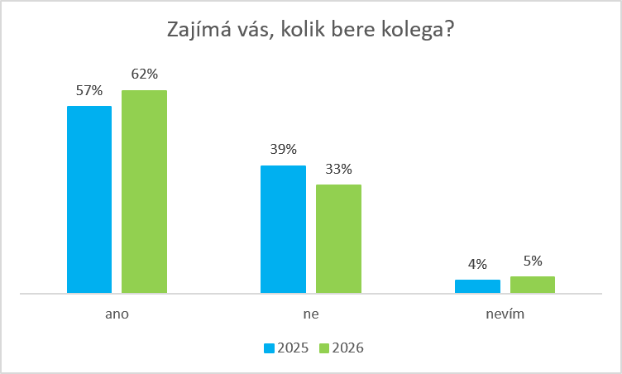

Otevřenost se od loňska ve firmách zvyšuje
8 % respondentů uvedlo, že se ve firmě zcela otevřeně hovoří o mzdách. Loni to bylo jen 5 %. Spíše neformálně se o platech hovoří u 30 % zaměstnanců, oproti 27 % v loňském roce.
„Otevřenější debata o odměňování bude pro řadu firem i zaměstnanců změnou, ale neměla by být vnímána jako hrozba. Cílem směrnice není rozdělovat kolegy, ale nastavit férovější podmínky a dlouhodobě snižovat nerovnosti v odměňování, zejména mezi muži a ženami,“ uvádí Barbora Pencová, HR ředitelka Provident Financial.

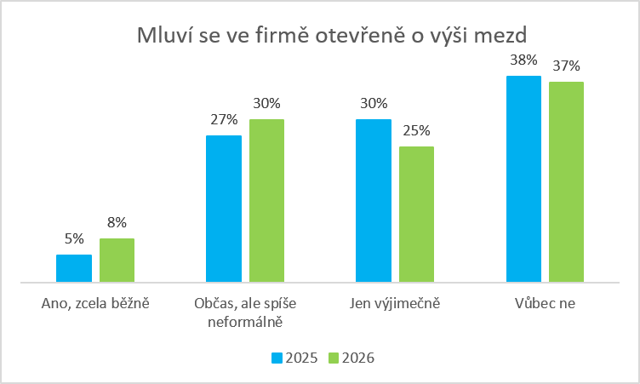

Polovina mladších zaměstnaců (ve věku 18 až 26 let) uvedla, že o své odměně hovoří zcela běžně nebo alespoň neformálně. V běžné populaci je to jenom 38 %, ale poměr se oproti loňsku zvyšuje, loni takto odpovídalo jenom 32 % dotázaných z řad zaměstnanců.
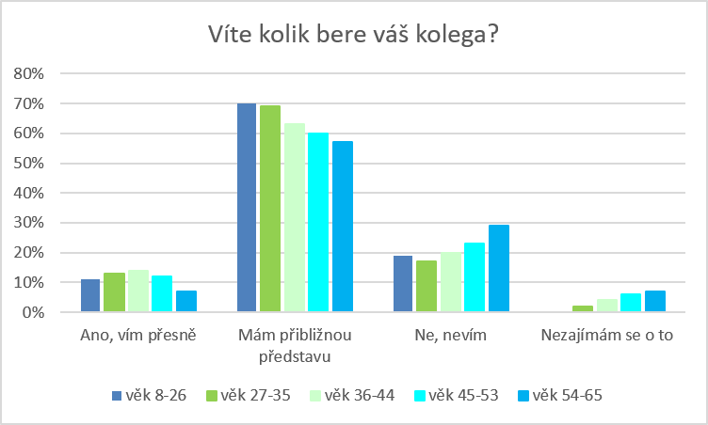

„S přijetím novely a následným reportingem, který nás čeká od roku 2028 mít problém nebudeme. Máme již dnes nastavené kontrolní systémy, věříme, že spravedlivé odměňování je základem rovnosti na pracovišti a je v souladu s našimi firemními hodnotami, mezi které patří i transparentnost. Výše mzdy se u nás odvíjí výhradně od typu pozice, to je druhu vykonávané práce, tudíž není nikdy ovlivněna pohlavím, věkem ani jinými osobními charakteristikami. Na každé úrovni pracovní pozice je stanovena jednotná mzdová úroveň pro všechny zaměstnance vykonávající odpovídající práci. Zároveň aktivně sledujeme a vyhodnocujeme interní i externí mzdová data prostřednictvím společnosti, která se touto problematikou zabývá. Tento zodpovědný přístup uplatňujeme dlouhodobě, a zároveň se tak připravujeme na nové požadavky vyplývající z evropské směrnice o rovném a transparentním odměňování,“ uvádí Barbora Pencová, HR ředitelka Provident Financial.

Jak firmy přistoupily k doložce o mlčenlivosti?
Doložku o mlčenlivosti má stále podepsanou necelá pětina zaměstnanců, i když dle flexinovely přijaté v loňském červnu již neplatí. Dalších 30 % neví, zda ji podepisovalo, dobrou informací je, že více než polovina ji podepsanou nemá.
70 % lidí si myslí, že transparentnější sdílení informace o mzdách přispívá k spravedlivému odměňování. Stále více lidí se domnívá, že by firmy měly být více otevření a uvítají tedy změnu zákona. Loni takto odpovědělo 65 %, letos je to o 5 p.b. více.
Návrh novely, který do českého právního řádu promítá směrnici Evropského parlamentu a Rady (EU) 2023/970 o transparentnosti odměňování, je po připomínkovém řízení, ale ještě neprošel Parlamentem. Česká republika měla povinnost tuto směrnici transponovat do 7. června 2026. Novela zavádí právo zaměstnance písemně požádat zaměstnavatele o informaci o vlastní odměně a o průměrné odměně ve srovnatelné skupině prací, rozdělené podle pohlaví. Od loňského roku platí to, že zaměstnavatel nesmí zaměstnancům zakazovat mluvit o jejich vlastní mzdě.

O průzkumu
Společnost Provident Financial realizovala průzkum v rámci svého barometru ve spolupráci s výzkumnou agenturou Ipsos. Sběr dat probíhal prostřednictvím aplikace Instant Research agentury Ipsos v červnu 2026 na reprezentativním vzorku populace 1028 zaměstnanců v celé České republice.
Provident Barometr poskytuje pravidelné statistiky k aktuálním tématům a spojuje unikátní data a informace z trhu.

O společnosti Provident
Společnost Provident Financial s.r.o. působí na českém trhu již více než 25 let a od vstupu na trh poskytla úvěr už miliónu klientů. Za transparentních podmínek nabízí hotovostní i bezhotovostní půjčky, které jsou bezúčelové, bez ručitele a bez skrytých poplatků. V rámci značky Creditea Provident nabízí také revolvingový typ úvěru. V České republice zajišťuje zázemí společnosti 400 zaměstnanců a na 600 obchodních zástupců. Provident je členem Asociace poskytovatelů nebankovních úvěrů (APNÚ), patronem Britské obchodní komory a díky své odpovědné péči o zaměstnance a pracovní podmínky je opakovaným držitelem evropského ocenění Top Employer a signatářem Charty diversity. www.provident.cz, www.creditea.cz

O skupině International Personal Finance
Mezinárodní skupina International Personal Finance (IPF), mateřská společnost českého Provident Financial, vznikla v roce 2007 oddělením od britské společnosti Provident Financial plc, která působí ve Velké Británii již od roku 1880. IPF pod obchodním označením Provident v současnosti působí v 9 zemích světa: v České republice, Polsku, Maďarsku, Rumunsku, Litvě, Lotyšsku, Estonsku, Austrálii a v Mexiku. Prostřednictvím své sítě 16 700 obchodních zástupců poskytuje služby 1,7 milionům zákazníků a zaměstnává skoro 7 000 lidí. IPF je od svého vzniku kotována na londýnské burze cenných papírů od svého vzniku (IPF.L).
www.ipfin.co.uk

